Indications pour ajouter un Voki à son padlet

- Copier l’URL de son Voki:

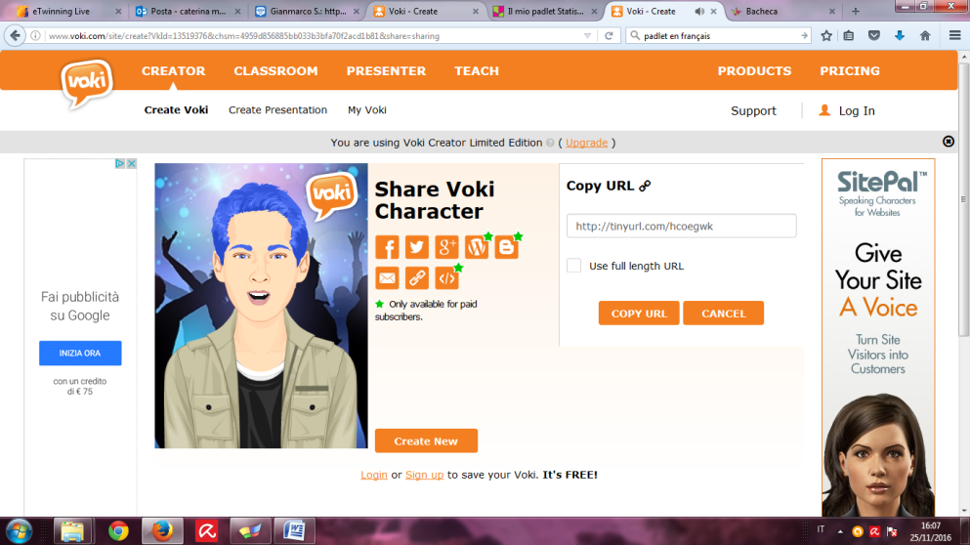
- Ouvrir son Padlet et cliquer 2 fois au dessus pour y insérer son post:
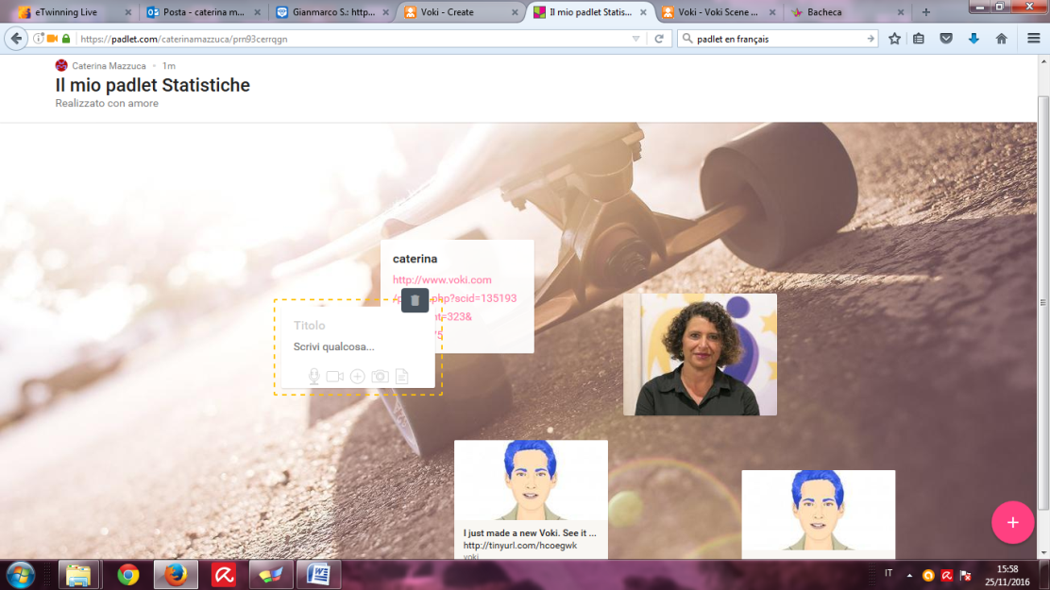
- Cliquer sur + et ajouter l’Url du Voki
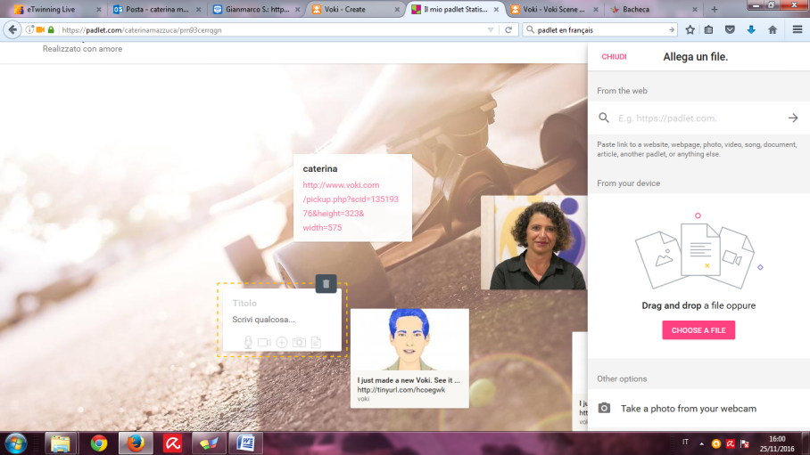
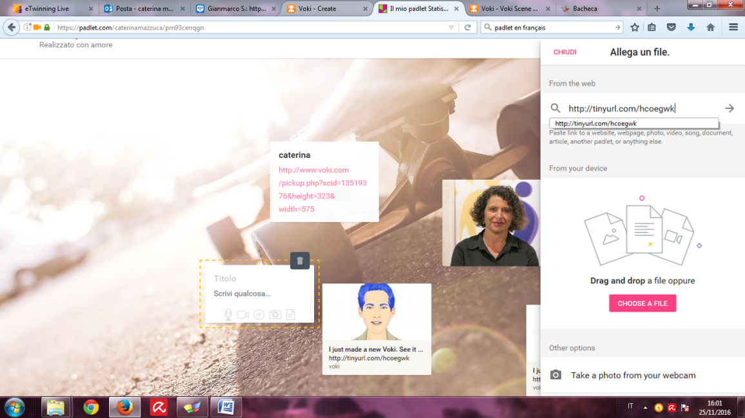

- Fermer (CHIUDI en italien)
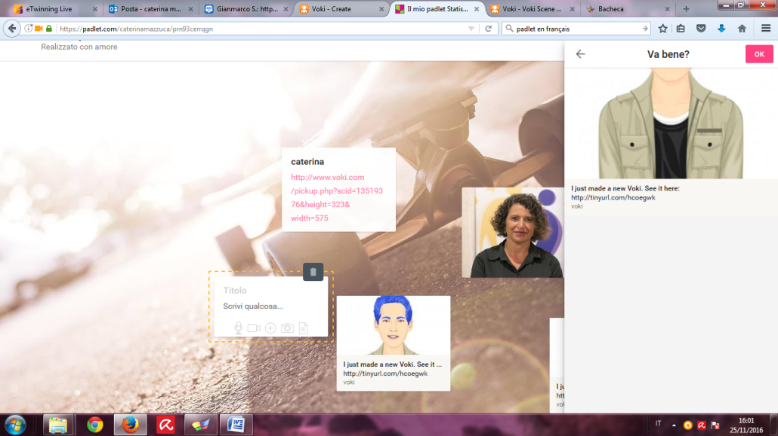
- On vous demande si ça va. Cliquer sur OK et le Voki s’affichera sur votre Padlet
